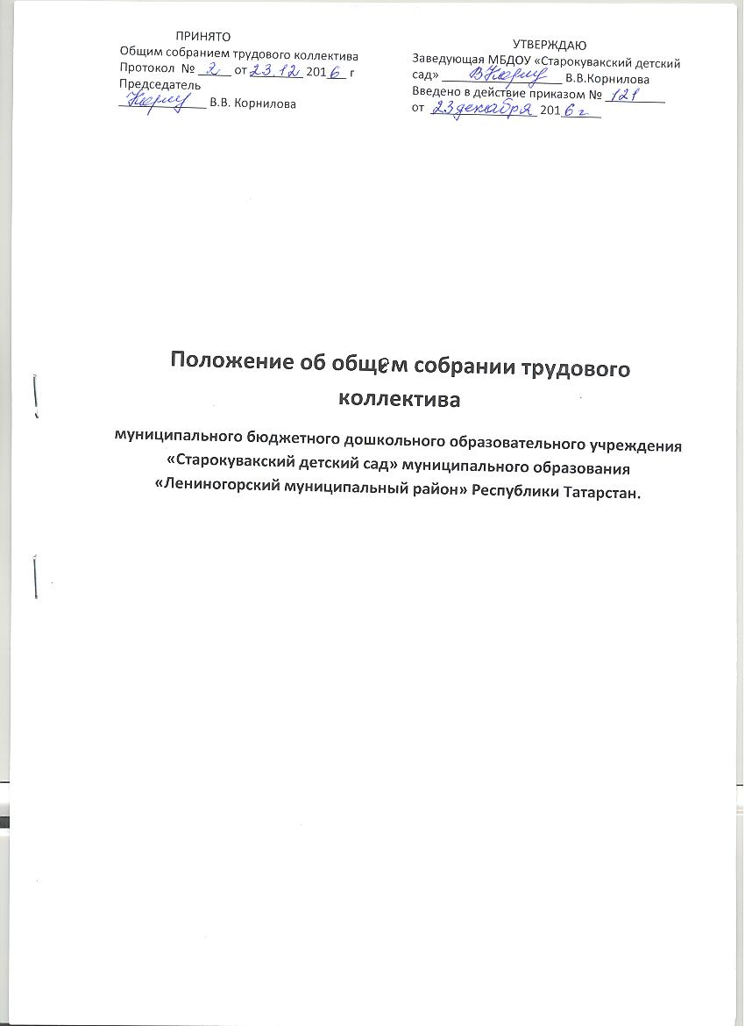

Положение об общем собрании трудового коллектива муниципального бюджетного дошкольного образовательного учреждения «Старокувакский детский сад» муниципального образования «Лениногорский муниципальный район» Республики Татарстан.

- ОБЩИЕ ПОЛОЖЕНИЯ.
  - Настоящее положение разработано в соответствии с Федеральным законом от 29.12.2012г –ФЗ «Об образовании в Российской Федерации», Уставом муниципального бюджетного дошкольного образовательного учреждения «Старокувакский детский сад» муниципального образования «Лениногорский муниципальный район» Республики Татарстан (далее – МБДОУ) и регламентирует деятельность Общего собрания работников МБДОУ.
  - Общее собрание работников МБДОУ является коллегиальным органом управления МБДОУ.
  - Целью деятельности Общего собрания МБДОУ является общее руководство МБДОУ в соответствии с учредительными, программными документами и локальными актами.
  - В своей деятельности Общее собрание работников МБДОУ (далее –Общее собрание) руководствуется Конституцией Российской Федерации, Конвенцией ООН о правах ребенка, федеральным законодательством, законодательством РТ в сфере образования и социальной защиты, уставом МБДОУ и настоящим Положением.
  - В состав Общего собрания входят все сотрудники, для которых МБДОУ является основным местом работы.
  - Общее собрание избирает из своего состава председателя Общего собрания и секретаря Общего собрания сроком на один учебный год. Председатель и секретарь Общего собрания выполняют свои обязанности на общественных началах.
  - Заседания Общего собрания являются открытыми: на них могут присутствовать представители учредителя МБДОУ, а также заинтересованные представители органов самоуправления, общественных объединений.
  - Общее собрание работает в тесном контакте с администрацией, коллегиальными органами управления МБДОУ.
- ЗАДАЧИ ОБЩЕГО СОБРАНИЯ.
  - Деятельность Общего собрания направлена на решение следующих основных задач: - содействие расширению коллегиальных, демократичных форм управления МБДОУ, развитию инициативы трудового коллектива МБДОУ; - выработка общих подходов к разработке и реализации стратегических документов МБДОУ; - определение перспективных направлений в области охраны труда, пожарной безопасности, антитеррористической защищенности, соблюдения санитарно-гигиенических норм и правил; - разрешение проблемных (конфликтных) ситуаций с участниками образовательного процесса в пределах своей компетенции.
- КОМПЕТЕНЦИЯ ОБЩЕГО СОБРАНИЯ
  - Определяет перспективные направления функционирования и развития МБДОУ.
  - Принимает решение о необходимости заключения с администрацией МБДОУ коллективного договора.
  - Принимает текст коллективного договора, вносит изменения и дополнения в коллективный договор.
  - Заслушивает отчет заведующего МБДОУ о реализации коллективного договора.
  - Вносит предложения заведующему МБДОУ о внесении изменений в трудовые договоры с работниками.
  - Принимает правила внутреннего трудового распорядка МБДОУ.
  - Принимает локальные нормативные акты МБДОУ, конкретизирующие и детализирующие нормы трудового законодательства РФ.
  - Вносит предложения Учредителю МБДОУ по вопросам улучшения функционирования МБДОУ, совершенствования трудовых отношений и условий труда работников, в том числе по вопросам охраны и безопасности условий образовательного процесса и трудовой деятельности, охраны жизни и здоровья воспитанников и работников МБДОУ.
  - Вносит предложения Учредителю МБДОУ и заведующему МБДОУ по вопросам, связанные с оборудованием групп, игровых комнат, территории и игровой площадки МБДОУ.
  - Создает при необходимости временные и постоянные комиссии для решения вопросов, отнесенных настоящим Положением к компетенции Общего собрания, и устанавливает их полномочия.
  - Осуществляет контроль за выполнением решений Общего собрания, информирует коллектив МБДОУ об их выполнении, реализует замечания и предложения работников МБДОУ по совершенствованию деятельности МБДОУ.
  - Заслушивает информацию заведующего МБДОУ, иных ответственных лиц о выполнении решений Общего собрания.
  - Осуществляет общественный контроль за работой администрации МБДОУ по созданию необходимых условий для охраны и укрепления здоровья, организации питания работников МБДОУ, созданию безопасных условий труда.
  - Осуществляет общественный контроль за работой администрации МБДОУ по материально-техническому обеспечению образовательной деятельности, оборудованию помещений в соответствии с установленными нормами и требованиями.
  - Заслушивает представителя бракеражной комиссии по вопросам создания необходимых условий для организации питания воспитанников МБДОУ.
  - Заслушивает отчеты о работе заведующего МБДОУ, других работников МБДОУ.
  - Рассматривает итоговые документы контрольно-надзорных органов о результатах контрольно-надзорных мероприятий, проводимых в отношении МБДОУ; заслушивает заведующего МБДОУ о реализации комплекса мер по исполнению требований предписаний, выданных по результатам контрольно-надзорных мероприятий.
  - Избирает представителей работников МБДОУ в комиссию по трудовым спорам.
  - Утверждает требования, выдвинутые работниками МБДОУ или представительным органом работников МБДОУ при коллективных трудовых спорах.
  - Принимает меры по защите чести, достоинства и профессиональной репутации работников МБДОУ, по предупреждению противоправных вмешательств в их трудовую деятельность.
  - Обсуждает вопросы состояния трудовой дисциплины в МБДОУ и мероприятия по ее укреплению, рассматривает факты нарушения трудовой дисциплины работниками МБДОУ.
- ОРГАНИЗАЦИЯ ДЕЯТЕЛЬНОСТИ ОБЩЕГО СОБРАНИЯ.
  - Общее собрание проводится по мере необходимости, но не реже 2 раз в год.
  - Председатель Общего собрания: - организует деятельность Общего собрания; - информирует членов общего собрания о предстоящем заседании не менее чем за 5 дней до его проведения; - организует подготовку и проведения заседания; - определяет повестку дня; - контролирует выполнение решений.
  - Деятельность общего собрания МБДОУ осуществляется по принятому на учебный год плану.
  - Решение о проведении внеочередного Общего собрания вправе принять: - заведующий МБДОУ; - профсоюзный комитет; - инициативная группа, состоящая не менее чем из одной трети от численного состава работников МБДОУ.
  - По требованию профсоюзного комитета или указанных лиц представитель Общего собрания в срок не более 15 дней созвать Общее собрание , создав для его проведения необходимые условия.
  - Повестку дня Общего собрания формируют органы или лица, принявшие решение о его созыве. При этом другие органы или лица вправе вносить в повестку дня для рассмотрения Общим собранием другие вопросы.
  - Лица созывающие Общее собрание, совместно с председателем Общего собрания определяют: - дату, место и время проведения Общего собрания; - перечень информации, предоставляемой работникам при подготовке к проведению Общего собрания. В сообщении о проведении Общего собрания указываются: - дата, место и время проведения Общего собрания; - вопросы, включенные в повестку дня Общего собрания; - порядок ознакомления работников с информацией к повестке дня.
- ОРГАНИЗАЦИЯ ПРОВЕДЕНИЯ ОБЩЕГО СОБРАНИЯ.
  - Регистрация участников Общего собрания проводится с целью достоверного учета участников Общего собрания, подсчета их общего числа, установления наличия кворума для его проведения; исключения возможности участия в Общем собрании посторонних лиц.
  - Регистрацию участников Общего собрания проводит секретарь, который докладывает Общему собранию о численном составе зарегистрированных участников, наличии или отсутствии кворума.
  - Общее собрание считается правомочным, если в его работе принимают участие не менее 2/3 от списочного количества работников МБДОУ.
  - В назначенное время председатель Общего собрания, объявляет его начало и предоставляет слово секретарю, проводившему регистрацию участников.
  - Если на момент окончания регистрации кворум не собран, объявляется иная дата проведения Общего собрания. Такое Общее собрание проводится по повестке дня несостоявшегося собрания, ее изменение не допускается.
  - Принятие решений по вопросам повестки дня и утверждения документов Общего собрания осуществляется путем открытого голосования его участников простым большинством голосов. Передача права голосования одним участником Общего собрания другому запрещается.
- ОТВЕТСТВЕННОСТЬ ОБЩЕГО СОБРАНИЯ.
  - Общее собрание несет ответственность: - за соблюдение в процессе осуществления деятельности законодательства РФ; - за соответствие принятых решений действующему законодательству и локальным нормативным актам МБДОУ; - за качественное и своевременное выполнение планов и решений, в том числе направленных на совершенствование деятельности МБДОУ; - за компетентность принимаемых решений.
- ДЕЛОПРОИЗВОДСТВО ОБЩЕГО СОБРАНИЯ.
  - Заседания общего собрания оформляются протоколом.
  - Протокол Общего собрания составляется не позднее 3 дней после его завершения. В протоколе указываются: - дата проведения собрания; - количественное присутствие (отсутствие) членов трудового коллектива; - приглашенные лица (Ф.И.О., должность); - вопросы повестки дня; - выступающие лица; - ход обсуждения вопросов; - предложения, рекомендации и замечания членов трудового коллектива и приглашенных лиц; - количество голосов, поданных «за», «против» и «воздержались» по каждому вопросу, поставленному на голосование; - решение.
  - Протоколы подписываются председателем и секретарем Общего собрания.
  - В случае обнаружения ошибок, неточностей, недостоверного изложения фактов в протоколе Общего собрания, участник Общего собрания вправе требовать меры по внесению в протокол соответствующих изменений и уточнений, а также сделать соответствующее сообщение следующему Общего собранию, внеся данный вопрос в его повестку дня.
  - Нумерация протоколов ведется от начала учебного года.
  - Книга протоколов Общего собрания нумеруется постранично, прошнуровывается, скрепляется подписью заведующего МБДОУ и печатью МБДОУ.
  - Книга протоколов общего собрания храниться в делах МБДОУ и передается по акту (при смене руководителя, передаче в архив).



